تنظیمات رله در روم "Overcurrent" قسمت4
Relay Settings in the "Overcurrent" Room – Part 4
برای انجام تست "Over Current Directional" ابتدا از نوار ابزار بالا، "Test Object" را انتخاب کرده و در قسمت "Device" از نمودار درختی اطلاعات "I Primary" و "I Secondary" که نسبت تبدیلِ "CT" است را وارد کنید. توجه داشته باشید که هرگونه عدم تطابق بین این دو قسمت منجر ‌به جواب‌های نادرست می‌شود.
To perform the “Overcurrent Directional” test, first select “Test Object” from the top toolbar. Then, in the “Device” section of the tree diagram, enter the “I Primary” and “I Secondary” values, which represent the “CT ratio”. Make sure these values match exactly — any mismatch between them will result in incorrect test outcomes.
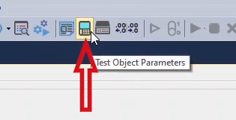
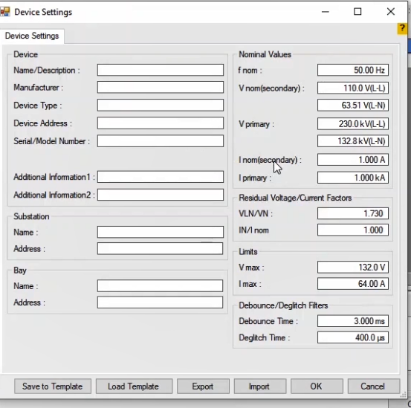
پس از دابل کلیک روی بلوکِ "Over Current" در صفحهِ "Relay Parameters"، در قسمت "Relay Behavior‌" گزینه "Directional" را انتخاب کرده سپس در بخش "VT Connection" جهتِ "VT" و در بخشِ "Start Point Connection CT" جهتِ نقطهِ ستارهِ "CT" را مشخص ‌کنید. توجه کنید که عدم تطابقِ این قسمت با تنظیماتِ رله باعثِ ایجاد اختلاف فازِ 180 درجه‌ای بین تنظیماتِ دستگاه و رله می‌شود.
After double-clicking on the "Over Current" block in the "Relay Parameters" page, go to the "Relay Behavior"section and select the "Directional" option.Next, in the "VT Connection" section, set the direction of the VT, and in the "Start Point Connection CT" section, define the direction of the CT star point. Be aware that any mismatch in these settings compared to the relay configuration can cause a “180-degree phase shift” between the device settings and the relay.
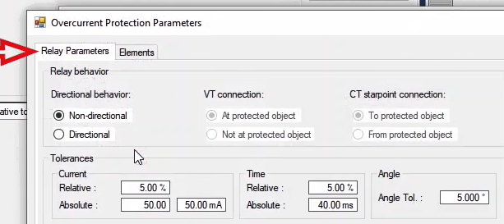
پس از تنظیم تلورانس‌های جریانی، زمانی و زاویه‌ای در بخش “Relay Parameters”، در قسمت "Element " پس از وارد کردن "Stage"های مدنظر، باید در فیلد "Direction" ،جهتِ حفاظتِ رله یعنی "Forward" یا "Reverse" بودنِ آن ‌را تعیین کنید. بعد از آن باید در زبانهِ "Define Element Directional Behavior"، مقادیرِ "Maximum Torque Angle" و "Sector Opening" ِ رله را برا اساس متودِ "RCA-90" یا "(90 – Setting Angle) -90" وارد کنید؛ نحوه محاسبه این پارامترها در فیلم‌های مربوط به تست توابع حفاظتی توضیح داده خواهد شد. در حالتِ "Directional" یک "Directional Plane" به این صفحه اضافه شده که می‌توانید بازه‌ای که رله حفاظت می‌کند را ببینید. در زبانهِ "View Resulting Characteristic" هم می‌توانید منحنی مشخصه کلی و نمودار "Directional Plane" را در کنار هم مشاهده کنید. توجه کنید که اگر چند "Stage" ِ دایرکشنال با جریانِ "Pick Up" و زمانِ عملکردِ مختلف داشته باشید، با توجه به رنگ تعریف شده برای آن در جدول بالا، در منحنی مشخصه‌ی هرکدام از "Stage"ها با رنگِ متفاوت نشان داده می‌شود.
After configuring the current, time, and angle tolerances in the "Relay Parameters" section, go to the "Element" area. Once you've entered the desired Stages, you need to specify the relay protection direction—either "Forward" or "Reverse"—in the "Direction" field. Next, under the "Define Element Directional Behavior" tab, input the values for Maximum Torque Angle and Sector Opening based on the "RCA-90" method or the formula "(90 – Setting Angle) - 90". The method for calculating these parameters will be explained in the videos related to protection function testing.In Directional mode, a Directional Plane is added to the page, allowing you to visualize the range within which the relay provides protection.In the "View Resulting Characteristic" tab, you can see both the overall characteristic curve and the “Directional Plane” diagram side by side. Note that if you have multiple directional “Stages”, each with a different Pick-Up current and operation time, they will be shown with different colors on the characteristic curve—based on the color assigned to each one in the table above.
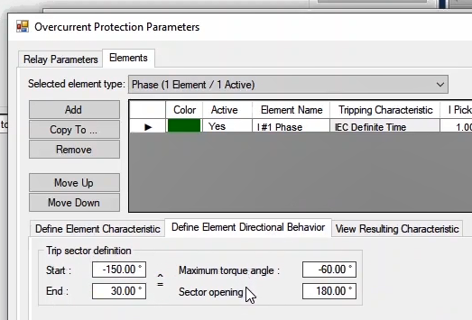
برای نمایش منحنی مشخصهِ "Directional" یا همان "Directional Plane" و اضافه کردن نقاطِ تست، از نوار ابزار بالا، "Medium Detail View" را انتخاب و روی منحنی نقاط تست خود را تعیین ‌کنید.
To display the “Directional” characteristic curve, also known as the Directional Plane, and to add test points, select "Medium Detail View" from the top toolbar, then place your test points directly on the curve.
درصورتی که بتوان از “Config”ِ رله، خروجی از نوعِ “XRIO” گرفت، یک راه دیگر ایجاد کردن منحنی مشخصه رله‌ها، استفاده از این فایل"XRIO " است؛ برای این کار ابتدا از نوار ابزار بالا، "Test Object " را انتخاب کرده و گزینه "Import From List" را زده و در قسمت "Search" نوع "Template"ِ رله را مشخص ‌کنید، که برای مثال در اینجا رله "7UT613" انتخاب می‌شود. سپس از قسمت "File"،"Load Relay Setting" از بخش "Relay Config Type" فرمت"XRIO" را انتخاب و فایل"XRIO " را در "Config File Path" لود کنید. به منظور اطمینان از درستی اطلاعات وارد شده می‌توانید از نمودار درختی این بخش پارامترهای وارد شده را بررسی کنید؛ در صورت لزوم با استفاده از "Reference Map"، مقادیرِ پارامترهایِ تاثیرگذار رویِ عملکردِ رله را بررسی کرده و در صورت مغایرت با تنظیمات رله، آن‌ها را اصلاح کنید.
If the relay’s “Config” allows for exporting an “XRIO” file, another way to create the relay’s characteristic curve is by using this “XRIO” file.To do this, first select "Test Object" from the top toolbar, then click on "Import From List". In the "Search" field, specify the relay “Template” type—for example, here we’ll select "7UT613".Next, go to the "File" section and choose "Load Relay Setting". Under "Relay Config Type", select the “XRIO” format, and then load the “XRIO” file into the “Config File Path”.To ensure the imported data is correct, you can review the entered parameters using the tree diagram in this section. If needed, use the "Reference Map" to check the parameter values that affect relay operation. If any discrepancies are found compared to the relay’s actual settings, make the necessary corrections.
